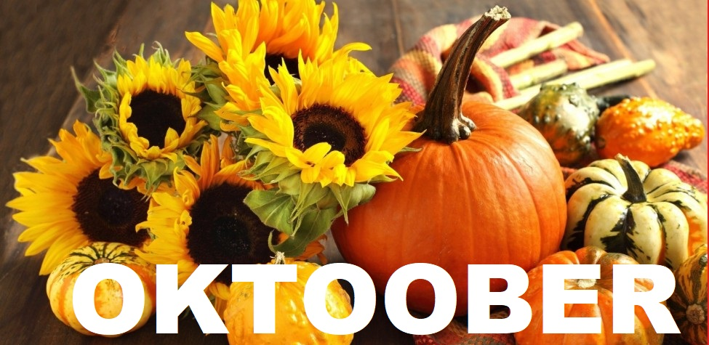

01.10  NELJAPÄEV | 8.00-12.00  10.00  12.00 | TÖÖTEGEVUSED  BOCCIA/KORVPALL  ÕPIKÖÖK
02.10  REEDE | 8.00-12.00  12.00 | TÖÖTEGEVUSED  ÕPIKÖÖK
5.10  ESMASPÄEV | 8.00-12.00  12.00 | TÖÖTEGEVUSED  ÕPIKÖÖK
6.10  TEISIPÄEV | 8.00-12.00  10.00  10.00  12.00 | TÖÖTEGEVUSED  MUUSIKARING  BOCCIA/KORVPALL  ÕPIKÖÖK
07.10  KOLMAPÄEV | 8.00-12.00  12.00 | TÖÖTEGEVUSED  ÕPIKÖÖK
08.10  NELJAPÄEV | 8.00-12.00  10.00  12.00 | TÖÖTEGEVUSED  BOCCIA/KORVPALL  ÕPIKÖÖK
09.10  REEDE | 8.00-12.00  12.00 | TÖÖTEGEVUSED  ÕPIKÖÖK
12.10  ESMASPÄEV | 8.00-12.00  12.00 | TÖÖTEGEVUSED  ÕPIKÖÖK
13.10  TEISIPÄEV | 8.00-12.00  10.00  10.00  12.00 | TÖÖTEGEVUSED  MUUSIKARING  BOCCIA/KORVPALL  ÕPIKÖÖK
14.10  KOLMAPÄEV | 8.00-12.00  12.00 | TÖÖTEGEVUSED  ÕPIKÖÖK
15.10  NELJAPÄEV | 8.00-12.00  10.00  12.00 | TÖÖTEGEVUSED  BOCCIA/KORVPALL  ÕPIKÖÖK
16.10  REEDE | 8.00-12.00  12.00 | TÖÖTEGEVUSED  ÕPIKÖÖK
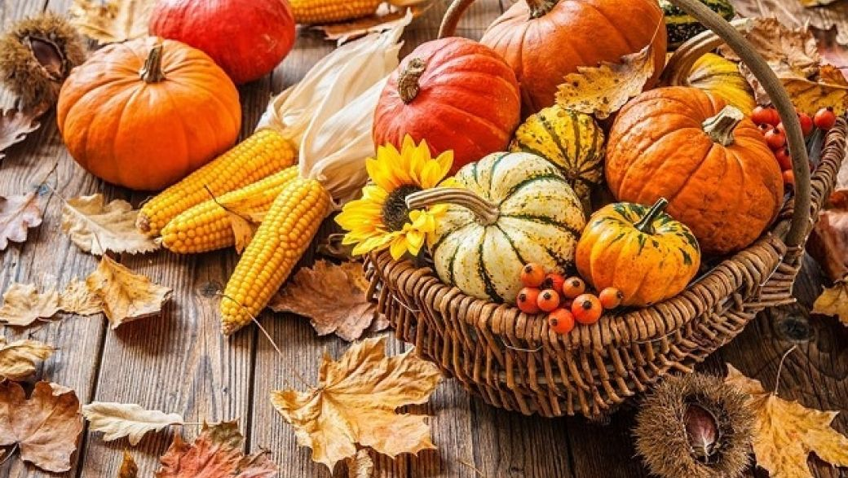
19.10  ESMASPÄEV | 8.00-12.00  12.00 | TÖÖTEGEVUSED  ÕPIKÖÖK
20.10  TEISIPÄEV | 8.00-12-00  10.00  10.00  12.00 | TÖÖTEGEVUSED  MUUSIKARING  BOCCIA/KORVPALL  ÕPIKÖÖK
21.10  KOLMAPÄEV | 8.00-12.00  12.00 | TÖÖTEGEVUSED  ÕPIKÖÖK
22.10  NELJAPÄEV | 8.00-12.00  10.00  12.00 | TÖÖTEGEVUSED  BOCCIA/KORVPALL  ÕPIKÖÖK
23.10  REEDE | 8.00-12.00  12.00 | TÖÖTEGEVUSED  ÕPIKÖÖK
26.10  ESMASPÄEV | 8.00-12.00  12.00 | TÖÖTEGEVUSED  ÕPIKÖÖK
27.10  TEISIPÄEV | 8.00-12.00  10.00  10.00  12.00 | TÖÖTEGEVUSED  MUUSIKARING  BOCCIA/KORVPALL  ÕPIKÖÖK
28.10  KOLMAPÄEV | 8.00-12.00  12.00 | TÖÖTEGEVUSED  ÕPIKÖÖK
29.10  NELJAPÄEV | 8.00-12.00  10.00  12.00 | TÖÖTEGEVUSED  BOCCIA/KORVPALL  ÕPIKÖÖK
30.10  REEDE | 8.00-12.00  12.00 | TÖÖTEGEVUSED  ÕPIKÖÖK

